À
Prefeitura Municipal de Bonito - MS
Presidência da Comissão Permanente de Licitação
Edital Concorrência Pública no. 02/2021

A Ramal Propaganda Ltda, inscrita no CNPJ nº 02.033.066/0001-03, com sede à rua Sete de Setembro, nº 2187, bairro Jardim dos Estados, Cep nº 79.020-310, Campo Grande-MS, para fins de participação no Edital Concorrência Pública nº 01/2021, da Prefeitura de Bonito – MS, vem solicitar de Vossas Senhorias o seguinte esclarecimento:

QUESTIONAMENTO 1

No modelo da proposta de preço a ser apresentada, solicita a inclusão do número do Processo Administrativo. Qual seria o número deste processo já que em nenhum item e nenhum anexo do referido Edital consta esse número, constando somente o número da concorrência e não do Processo Administrativo. Solicitamos informações referente ao número do processo a ser utilizado na apresentação da proposta.

Campo Grande, MS, 13 de Outubro de 2021.

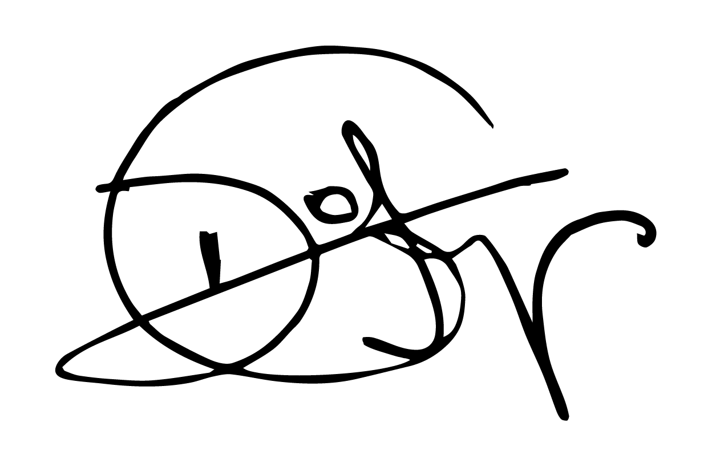
____________________________________
MARIA AUXILIADORA F. O CAMPOS RAMOS

